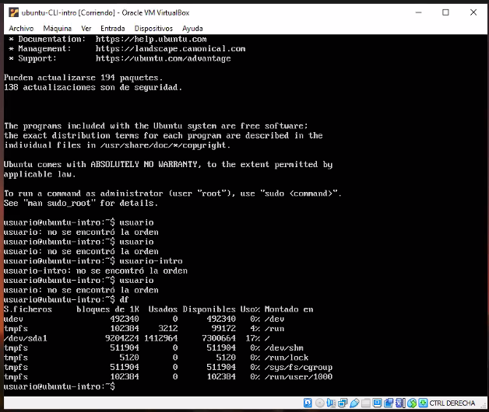

DF:

* Nos muestra la cantidad de espacio de disco usada y la disponible en sistemas de ficheros.
* Es el equivalente a lo que muestra el disco c: en windows.

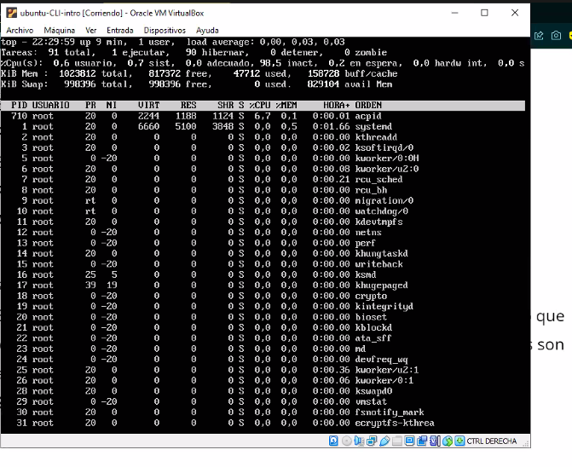

TOP:

* Permite conocer información sobre el servidor en tiempo real.
* Es similar al administrador de tareas en windows.